MEDIENINFORMATION
Würth Elektronik LED-Programm: WL-SUMW und WL-SUTW
Leistungsfähigere UV-C-LEDs für Sterilisationsanwendungen
Waldenburg, 20. September 2022 – Würth Elektronik präsentiert neue Produkte im Bereich Optoelektronik: Der Hersteller elektronischer und elektromechanischer Bauelemente baut die Serie WL-SUMW mit leistungsfähigeren UV-C-LEDs für Sterilisationsanwendungen aus und stellt unter der Bezeichnung WL-SUTW UV-A LEDs mit besonders geringer Höhe vor, die zum Beispiel im Bereich Horticulture zum Einsatz kommen.
Die neuen Bauteile sind, wie das gesamte Sortiment, sofort ab Lager lieferbar und werden auch als kostenlose Muster zur Verfügung gestellt. Als zusätzlichen Service bietet Würth Elektronik im Online-Katalog bei den jeweiligen Produkten sogenannte Rayfiles zum Herunterladen an, mit denen die Lichtverteilung simuliert werden kann.
Starke UV-C-LEDs
Die Produktreihe WL-SUMW von Würth Elektronik wurde um zwei 275 nm UV-C LEDs, mit optischen Leistungen von 20 und 50 mW erweitert. Die UV-C LEDs können unter anderem zur Sterilisation, Oberflächendesinfektion, Wasser- und Luftreinigung verwendet werden.
Die Grundlagen der Desinfektion mit UV-C werden in der Application Note ANO008: Desinfektion mit UV-C LEDs erläutert.
Neue UV-A-LED-Produktreihe
Die neue Produktreihe WL-SUTW der UV-A-LEDs wird in der flachen SMD-Bauform PLCC2 Package angeboten und ist mit Wellenlängen von 365nm bis 405 nm erhältlich. Typische Anwendungsbereiche der UV-A-LEDs sind UV-Härtung, Sensorik und Fälschungserkennung. Zusätzlich kann die Produktreihe auch für spezielle Horticulture-Anwendungen genutzt werden.
Umfassende Informationen allgemein zum Thema Pflanzenzucht mit LEDs und speziellen Lichtrezepten bietet die Würth Elektronik auf ihrer Horticulture Web-Seite. Interessenten finden dort auch die hilfreichen Application Notes ANO002: LEDs – Die Zukunft der Horticulture-Beleuchtung und ANO003: Vorteile von LED-Beleuchtung in Gartenbauanwendungen.

Verfügbares Bildmaterial
Folgendes Bildmaterial steht druckfähig im Internet zum Download bereit: https://kk.htcm.de/press-releases/wuerth/
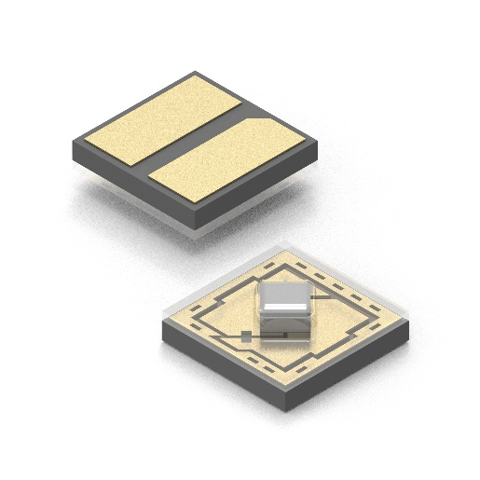Bildquelle: Würth Elektronik  Die neuen UV-C-LEDs der WL-SUMW Produktreihe | 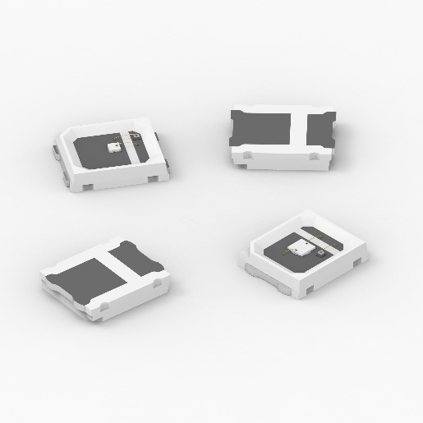Bildquelle: Würth Elektronik  Die neuen UV-A LEDs der WL-SUTW Produktreihe

Verfügbare Videos
Sie finden ein Video zu diesem Thema auf unserem YouTube Kanal:
https://youtu.be/y3ubnhewA0E
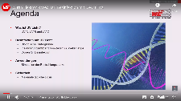Quelle: Würth Elektronik
Webinar zur Desinfektion mit UV-C mit Dominik Köck, Produktmanager Optoelektronik bei Würth Elektronik eiSos

Über die Würth Elektronik eiSos Gruppe
Die Würth Elektronik eiSos Gruppe ist Hersteller elektronischer und elektromechanischer Bauelemente für die Elektronikindustrie und Technologie-Enabler für zukunftsweisende Elektroniklösungen. Würth Elektronik eiSos ist einer der größten europäischen Hersteller von passiven Bauteilen und in 50 Ländern aktiv. Fertigungsstandorte in Europa, Asien und Nordamerika versorgen die weltweit wachsende Kundenzahl.
Das Produktprogramm umfasst EMV-Komponenten, Induktivitäten, Übertrager, HF-Bauteile, Varistoren, Kondensatoren, Widerstände, Quarze, Oszillatoren, Power Module, Wireless Power Transfer, LEDs, Sensoren, Steckverbinder, Stromversorgungselemente, Schalter, Taster, Verbindungstechnik, Sicherungshalter sowie Lösungen zur drahtlosen Datenübertragung.
Die Verfügbarkeit ab Lager aller Katalogbauteile ohne Mindestbestellmenge, kostenlose Muster und umfangreicher Support durch technische Vertriebsmitarbeitende und Auswahltools prägen die einzigartige Service-Orientierung des Unternehmens.
Würth Elektronik ist Teil der Würth-Gruppe, dem Weltmarktführer für Montage- und Befestigungstechnik. Das Unternehmen beschäftigt 8 000 Mitarbeitende und hat im Jahr 2021 einen Umsatz von 1,09 Milliarden Euro erwirtschaftet.
Würth Elektronik: more than you expect!
Weitere Informationen unter www.we-online.com

Weitere Informationen:  Würth Elektronik eiSos GmbH & Co. KG  Sarah Hurst  Max-Eyth-Straße 1  74638 Waldenburg  Telefon: +49 7942 945-5186  E-Mail: sarah.hurst@we-online.de  www.we-online.com | Pressekontakt:  HighTech communications GmbH  Brigitte Basilio  Brunhamstraße 21  81249 München  Telefon: +49 89 500778-20  Telefax: +49 89 500778-77  E-Mail: b.basilio@htcm.de  www.htcm.de

